2017年 健康のための最新情報 ほすぴ161号
ほすぴ161号 アンケート提出期限：2018年1月25日（木）必着
ほすぴアンケート提出は1単位＆1ポイントです
※インクが消えてしまうため、
「消せるボールペン」での回答はお控え下さい。

今回のほすぴは、研修問題ではなくアンケートです。
健康管理士の資格向上のため、さまざまな情報を収集しております。どうぞご協力下さいますようお願い致します。
- なお、この用紙は返却いたしませんのでご了承下さい。

◆今年のほすぴ「カラダ変革！〇〇力の育て方」（全5回）の感想をお聞かせ下さい。

◆2017年4月末より開始の協会設立30周年企画「ポイント制度」について、下記のご質問にご回答下さい（いずれかに○をつけて下さい）。
※こちらの○をコピーしてお使いください。
１．ほすぴ研修問題が提出期限内提出で1ポイント貯まるため、以前より計画的に研修問題に取りかかるようになった（・思う ・思わない ）
２．貯めたポイント数の交換で有料の講座・セミナーへ参加できるため、以前より内容や開催に対して興味を持つようになった（・思う ・思わない ）
３. 交換・購入したいと思うグッズ（複数回答可）
・健康ファイル ・健康管理士名刺 ・ほすぴバインダー ・すこはぴ
・健康管理士ネックストラップ ・認定証ファイル ・バッジ、ピンブローチ
・健康管理士テキスト ・健康管理能力検定テキスト（2級・3級）
４. 今後、追加して欲しいグッズや会員特典サービスがあればご記入下さい。

資格番号 | H－ | 氏名
所有資格 | ・健康管理士一般指導員 ・健康管理能力検定1級 ・健康管理士上級指導員
◆「健康管理士ニュース」についてお伺いします。どの情報にご興味がありますか？（いずれかに○をつけて下さい。複数回答可）
・協会トピックス ・健康管理士インタビュー「活動の現場」
・各種講座、セミナーなど、イベント開催のご案内
・健康ミニ情報 ・オススメ書 ・健康管理士の輪を広げよう（説明会ご案内）
・各地の健康管理士会便り ・健康管理士からの声
・教えて！みんなのgoodレシピ ・クロスワード ・やってみYOGA
◆「健康管理士ニュース」に関するご感想やご意見などをお聞かせ下さい。

【登録を希望される方は下記項目をご記入下さい】
振込人名義
振込日 | 年 月 日
振込先 | □に○（マル）をご記入下さい
 |  | みずほ銀行
 |  | ゆうちょ銀行
連絡先ＴＥＬ
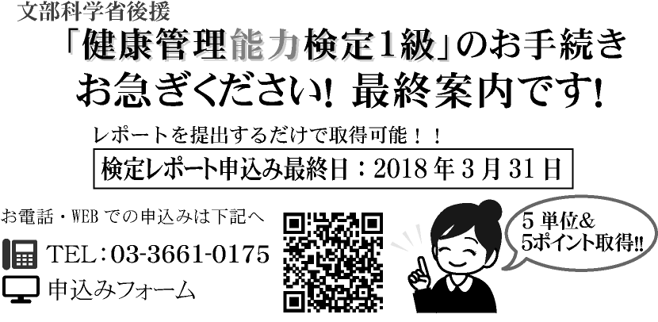
https://wx08.wadax.ne.jp/~healthcare-or-jp/form/kkshi_kentei/

健康管理士ニュース第130号
【チャレンジ★ザ★クロスワード】解答

資格番号と氏名は必ずご記入して下さい
資格番号 | Ｈ-
氏 名
＜健康管理士ニュースへの投稿欄＞

ほすぴ送付先に変更がある場合のみ
住 所 | 〒
電話番号
ご記入して下さい

